La promotion de notre patrimoine religieux
par Yvon Julien

L'ÉGLISE SAINT-PAUL-APÔTRE SE RACONTE
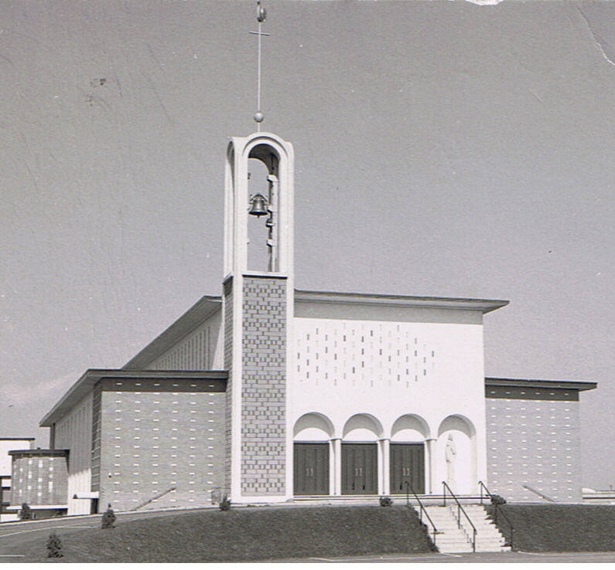
On sait que la paroisse Saint-Paul-Apôtre, de Beauharnois est un détachement de la paroisse-mère Saint-Clément. Le 1er mars 1958, a lieu l'érection de la desserte Saint-Paul- Apôtre, dans la ville de Beauharnois et la nomination des syndics dont M. Gustave Gendron, président; messieurs Edmour Daoust, Aimé Sauvé, Antoine Lévesque et Léopold Gendron.

Le 9 mars de la même année, a lieu la première réunion des syndics dans la vieille salle de la Fabrique Saint-Clément sous la direction de Mgr Dominique Julien, curé. Le 7 septembre, on procède à la première pelletée de terre et à la bénédiction du terrain en présence de Mgr Joseph-Alfred Langlois, alors évêque de Valleyfield. Le 1er octobre, l'abbé Georges Quenneville, premier curé, arrive comme prêtre desservant et le 4 octobre, on assiste à la célébration de la première messe dans un garage appartenant à M. Léopold Gendron; les célébrations liturgiques auront lieu à cet endroit jusqu'au moment de la construction de l'église.

M. Pierre Dionne, architecte, accepte le contrat de l'église et M. Percival Hébert, celui de la construction. La première messe dans l'église fut également célébrée le 2 juillet 1960 à 8 h 00 par le chanoine Aurèle Ouellet, du diocèse de Québec, à l'occasion du campement annuel du régiment canadien des Zouaves pontificaux.

La bénédiction de la pierre angulaire et de l'église Saint-Paul se fit le dimanche 11 septembre 1960 à 16 h 30 par Mgr Percival Caza, évêque-coadjuteur de Valleyfield. Le 2 octobre de la même année, on procède à la bénédiction d'une cloche de la note "La", d'un poids de 1 000 livres de bronze, coulée par la Maison John Taylor, de Loughborough, Angleterre. La bénédiction fut faite par Mgr Percival Caza. Le parrain et la marraine en sont les donateurs : M. et Mme J.F. Gustave Gendron, de la paroisse Saint-Paul-Apôtre, de Beauharnois.

Le maître-autel en marbre et mosaïque d'or fut consacré solennellement par Mgr Percival Caza, le dimanche 20 décembre 1960. C'est un des syndics, M. Edmour Daoust qui l'offrit en cadeau à sa paroisse.

En 1994, l'abbé Denis Cardinal était nommé curé de la paroisse et en 2005, la cure des quatre paroisses de Beauharnois lui était confiée dû à la fusion des paroisses.

